ALL. 1

PROGRAMMA DELLA GARA

Va allegato il programma di gara

ALL.2

ORDINE DI SERVIZIO

Va allegato l’ordine di servizio

ALL. 3
VERBALI DEL COLLEGIO DEI COMMISSARI SPORTIVI O DEL GIUDICE UNICO (1) (2) (3)

Devono contenere
- ESCLUSIONI DALLA CLASSIFICA E/O DALLA COMPETIZIONE (4)
- AMMENDE E AMMONIZIONI CON DIFFIDA (vedi allegati 4a e 4b)
- ALTRI PROVVEDIMENTI DISCIPLINARI (4)
- DEFERIMENTI AL GIUDICE SPORTIVO (4)
- PREAVVISI DI RICORSI IN APPELLO (5)

(1) Il presente verbale deve illustrare l’operato dei Commissari Sportivi o del Giudice Unico ed i fatti salienti occorsi durante la competizione.
(2) Allegare il testo originale dei reclami e dei verbali delle decisioni prese.
(3) Allegare le decisioni relative ai provvedimenti disciplinari adottati, nonché i rapporti degli UdG inseriti nello staff di gara (commissari di percorso, tecnici, addetto alle relazioni con i concorrenti, ecc.) quando questi servano ad accertare le responsabilità dei concorrenti e dei conduttori ai fini dell’adozione di provvedimenti disciplinari.
(4) Indicare, per ogni provvedimento: numero di gara, nome e cognome del conduttore, gruppo e classe o formula, numero di verbale del provvedimento. In caso di esclusioni dalla classifica, allegare la classifica o altra documentazione dove sia possibile rilevare la posizione di classifica del o dei conduttori esclusi.
(5) Indicare numero di gara, nome e cognome del ricorrente, gruppo e classe o formula.

Vanno allegati i verbali per la cui validità è sufficiente la firma di almeno due Commissari Sportivo o del Giudice Unico

ALL. 4a
VERBALE AMMENDE COMMINATE

ALL. 4b

ELENCO AMMONIZIONI CON DIFFIDA COMMINATE

Deve contenere

N. della Decisione
Concorrente (nominativo e licenza)
Conduttore (nominativo e licenza
N. gara
Validità della gara
Motivazione sintetica

ALL.5

VERBALI DEI COMMISSARI TECNICI (1)

Devono contenere

- VERIFICHE ANTE GARA
- VERIFICHE DURANTE E POST GARA (2)
- VERIFICHE D’UFFICIO FINE GARA
- VERIFICHE POST GARA SU RECLAMO
- EVENTUALI RAPPORTI AI COMMISSARI SPORTIVI

- Il verbale allegato deve contenere le opportune indicazioni circa la verifica delle vetture e in particolare i dettagli dei controlli tecnici effettuati d’ufficio e su reclamo.
- Per ogni vettura verificata indicare numero di gara, cognome del conduttore, gruppo/classe o formula, marca, modello, particolari oggetto di verifica, risultato della verifica e classificazione della non conformità (vedi art. 128 del RSN)
Vanno allegati i verbali per la cui validità è sufficiente la firma di almeno un Commissario Tecnico.

ALL. 6

RELAZIONE DEL DIRETTORE DI GARA (1)
Deve contenere

- RELAZIONE SULLE VERIFICHE SPORTIVE
- RELAZIONE SUL BRIEFING
- COMUNICATI DEL dg
- RAPPORTI DEL DG
- RELAZIONE FINALE
- RAPPORTO SU EVENTUALI INCIDENTI A PERSONE O A COSE (2)
- VERBALE DEI CAMBI GUIDA SE AMMESSA LA DOPPIA GUIDA

- La relazione allegata deve essere sottoscritta dal Direttore di Gara e deve contenere tutte le opportune indicazioni circa lo svolgimento della gara, il rispetto del programma e degli orari, la sicurezza del pubblico e dei piloti, l’organizzazione ed il funzionamento dei servizi di ordine pubblico, di emergenza, di controllo medico, di altri servizi eventualmente predisposti ed i collegamenti (con particolare riferimento, per questi ultimi ai Rallies). Indicare anche il numero dei mezzi e degli uomini addetti ai vari servizi.
- Il presente rapporto deve essere sottoscritto dal Direttore di Gara e deve indicare gli eventuali incidenti occorsi durante lo svolgimento della competizione e il numero di gara dei conduttori coinvolti. Deve dare un giudizio sulle relative ed eventuali responsabilità.

ALL. 7

CIRCOLARI INFORMATIVE
Deve contenere

- CIRCOLARI DELL’ORGANIZZATORE
- CIRCOLARI DEL DIRETTORE DI GARA
- CIRCOLARI DEI CS/GU
- INTEGRAZIONE DEL PES

ALL.8

VERBALE COSTITUZIONE DELLE CLASSI

GRUPPO/CLASSE (1) | ISCRITTI | VERIFICATI | PARTENTI | PARTITI | CLASSE COST./NON COST. (2)

Il DIRETTORE DI GARA
………………………………………………………..
- Elencare i Gruppi e le classi
- Indicare se la Classe è costituita o non costituita
Il verbale deve essere firmato dal Direttore di gara

ALL.9

CLASSIFICHE
Devono essere inserite le classifiche redatte dal Servizio di Cronometraggio e quelle firmate dal Direttore di Gara indicanti anche l’orario di esposizione
Le classifiche devono contenere almeno i seguenti dati
CLASSIFICA  ASS.GR.CL.  (1) | N. GARA | COGNOME NOME (2) | N. LICENZA O ATTESTATO DI CATEGORIA | SCUDERIA | VETTURA | GIRI | TEMPO | MEDIA

- Indicare Gruppo, Classe, Divisione, Formula
- Nelle competizioni Internazionali, indicare la nazionalità dei conduttori soltanto quando non è italiana
Il presente modello può essere sostituito da un altro modello dell’Organizzatore, purché su quest’ultimo vengano riportati tutti i dati richiesti.
Va riportato anche l’elenco delle vetture ritirate.

ALL.10
Riservato al GRUPPO DI LAVORO MEDICO ACI
da inviare a: af.notarandrea@aci.it (ed inserire nella sezione INCIDENTI della procedura)
DENUNCIA DI INFORTUNIO
(compilazione a cura del Medico di gara)
GARA
Denominazione
Data
Luogo
INFORTUNATO
Nome e cognome
Luogo e data di nascita
Indirizzo
Recapiti telefonici
E-mail
Licenza n. |  | Categoria (*)
(*) indicare categoria di licenza: conduttore, ufficiale di gara, ecc.
Se conduttore:
Numero di gara | 1°Conduttore |  |  | 2°Conduttore
Modello auto
INCIDENTE - LUOGO
Sezione di gara (°) |  |  | giorno |  | ora
(°) indicare secondo la tipologia di gara se prove, gara, manche, prova speciale, trasferimento, ecc.
postazione pista
pit lane (n. box riferimento)
paddock
prova speciale N. | Km.
condizioni meteo |  |  | tipologia terreno (^)
(^) indicare se terra, asfalto o ghiaccio
INCIDENTE - DINAMICA
TAMPONAVA UN ALTRO CONCORRENTE
VENIVA TAMPONATO DA ALTRO CONCORRENTE
IMPATTO LATERALE CON ALTRO CONCORRENTE
IMPATTO FRONTALE CON OSTACOLI/ BARRIERE DI PROTEZIONE
IMPATTO LATERALE CON OSTACOLI/ BARRIERE DI PROTEZIONE
RIBALTAMENTO ( ANCHE MULTIPLO) DEL VEICOLO
ALTRO (SEGUE BREVE DESCRIZIONE )

MODALITA' DI SOCCORSO
c GARA c PROVE UFFICIALI c PROVE LIBERE
c BANDIERA GIALLA c BANDIERA ROSSA c SAFETY CAR

MEZZI DI SOCCORSO INTERVENUTI
c MEDICAL CAR (Giro di ricognizione e 1° giro) |  | c FAST CAR | c CMR
c AMBULANZA STANDARD |  | c EQUIPE ESTRICAZIONE
VALUTAZIONE SANITARIA PRIMARIA
COSCIENZA VIE AEREE |  | RESPIRO | CIRCOLO
c Alert c Libere |  | c Eupnoico | c Polso periferico
c Verbal c Disostruite |  | c Dispnoico | c Polso centrale
c Pain c Ostruite |  | c Assente
c Uncosciousness
PARAMETRI VITALI
c PA : c FC |  | c SpO2 % : | c GCS:
CURE PRIMARIE
ESTRICAZIONE | IMMOBILIZZAZIONE | TRATTAMENTO
c Rapida | c Rimozione casco | c Ossigeno
c KED | c Collare cervicale | c Accesso venoso
c Kit FIA | c Tavola spinale | c ALS
 | c Materasso a depressione | c Decompressione pnx
 | c Immobilizzazione fratture | c Medicazione ustioni
 |  | c Somministrati farmaci (vedi riquadro)
 |  | c Nessuna cura
LESIONI APPARENTI / PRESUNTE
FARMACI E FLUIDI SOMMINISTRATI :
C = CONTUSIONE/ A = ABRASIONE/ D = DISTORS/ L = LUSSAZ/ F = FRATT/
E = EMATOMA/ U = USTIONE/ W = FERITA
B = EMORRAGIA
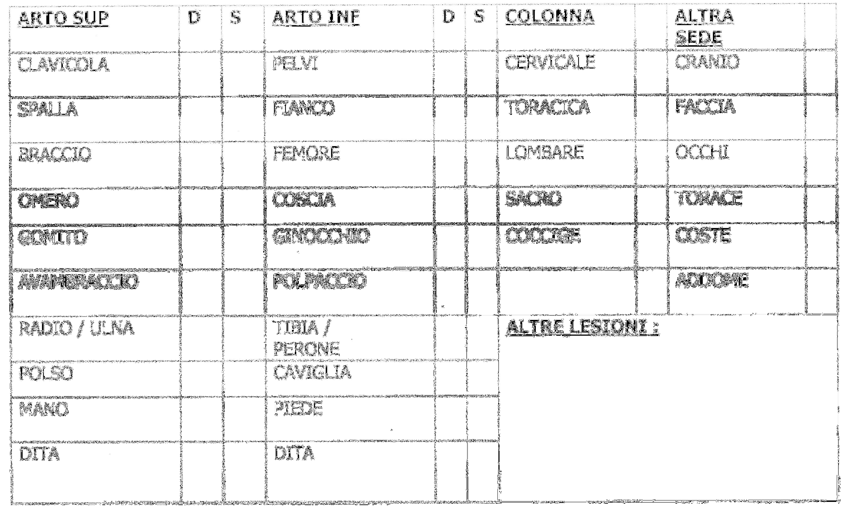
TRASPORTO DEL PILOTA COINVOLTO

c Centro Medico c Centro Medico poi Ospedale c Ospedale
c In Ambulanza c In elicottero c Non trasportato
Ospedale di destinazione :
Recapito telefonico:
E' stato dimesso subito dall'ospedale? Si No
E' stato trattenuto in ospedale per ulteriori accertamenti e/o trattamenti? Si No (Allegare eventuale relazione)
DIAGNOSI FINALE

Prognosi gg.

ALL.11

PROSPETTO DATI STATISTICI

- VETTURE AMMESSE | VETTURE ISCRITTE | VETTURE PARTITE (2) | VETTURE CLASSIFICATE (3) | VETTURE RITIRATE
IN TOTALE
Il Direttore di Gara
…………………………………………………….
- Specificare le formule, i gruppi e gli eventuali trofei di marca.
- In caso di gare articolate in batterie o serie, le vetture partite devono riferirsi alle batterie o alla serie.
- In caso di gare articolate in batterie e finali, i classificati devono riferirsi alla finale.

ALL. 12

ALTRI DOCUMENTI

